|  |  |  |  |  |  |
| --- | --- | --- | --- | --- | --- |
|  | | **작성자** | 2013182034  이용선 | **팀명** | 낙서의 전설  Legend Of Doodles |
| **주차** | 25주차 | **기간** | 2018.06.17 ~ 2018.06.23. | **지도교수** | 이 형 구 (서명) |
| **이번주 한일** | 1. 모델링 및 텍스처 작업 2. UI 작업 | | | | |

**<상세 수행내용>**

* 모델링 및 텍스처 작업
  + 시계  
    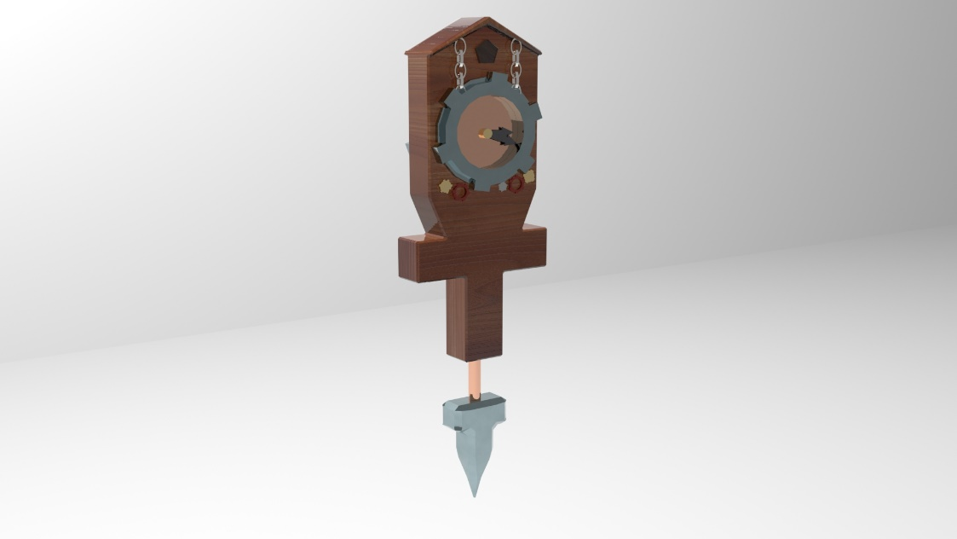
  + Battle Bow  
    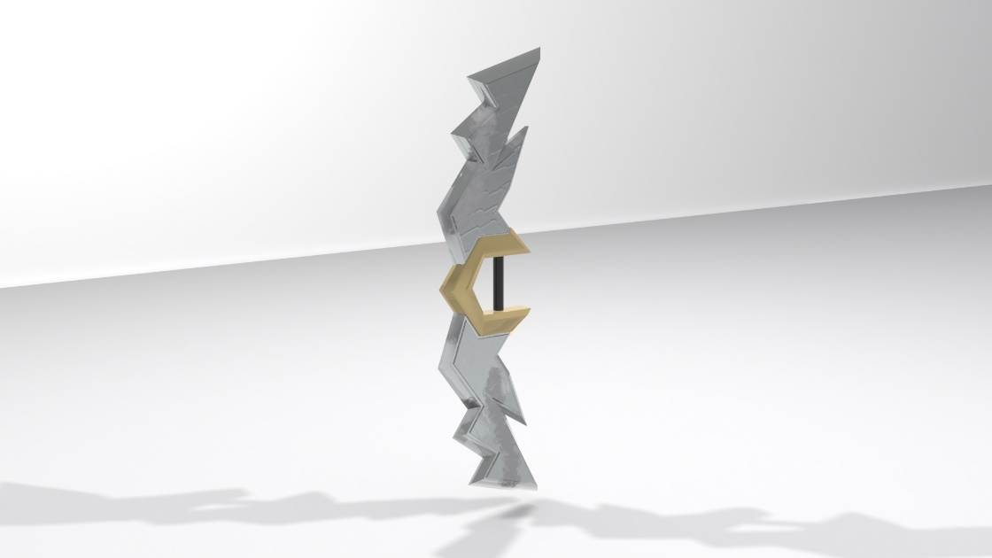
  + 컴파운드 보우  
    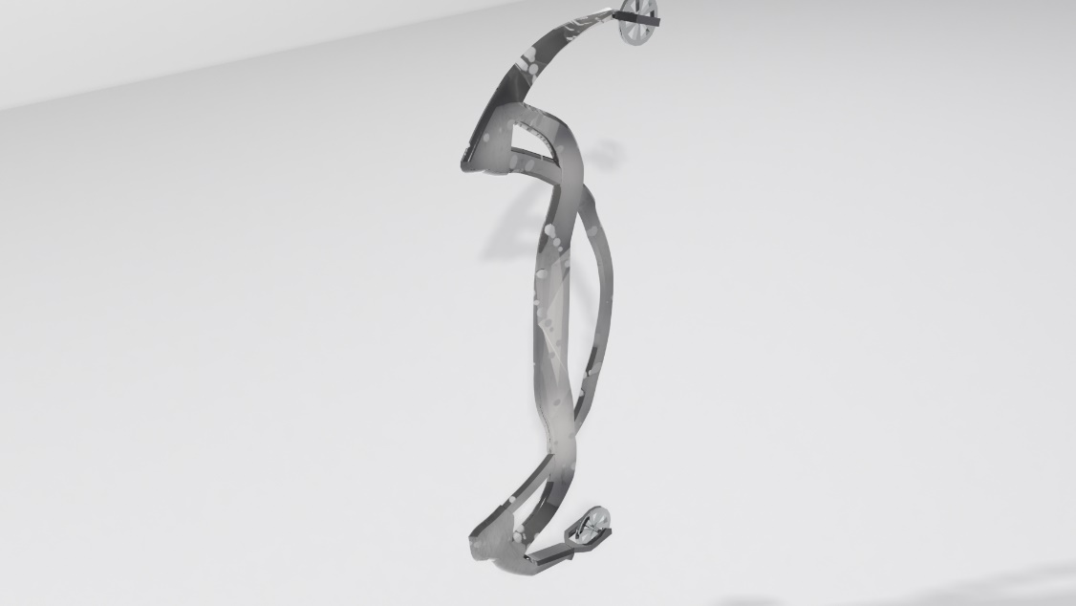
  + 비래골

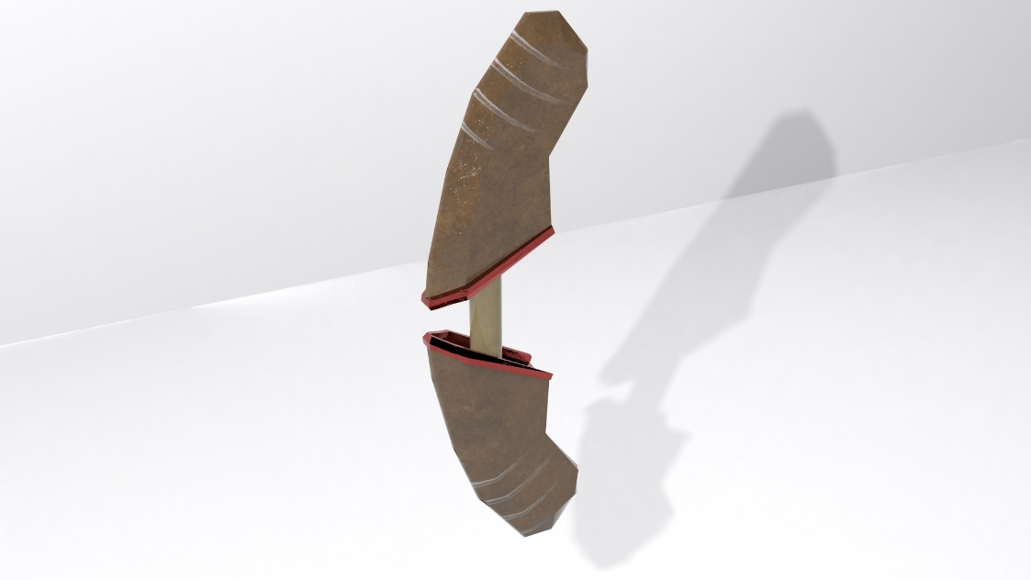

* UI 작업
* 유튜브 URL

|  |  |  |  |
| --- | --- | --- | --- |
| **문제점 정리** | UI 구현  모델링 텍스처 및 남은 작업 마무리 | **해결 방안** | 질문, 연습, 분석, 노력 |
| **다음 주차** | 26주차 | **다음 기간** | 2018.06.24 ~ 2018.06.30. |
| **다음주 할 일** | 1. Input UI 제작 진행 (특성) 2. 다이렉트 12 글씨 띄우기 연구 진행 (참고자료 : <https://www.braynzarsoft.net/viewtutorial/q16390-11-drawing-text-in-directx-12> ) | | |
| **지도교수**  **Comment** |  | | |